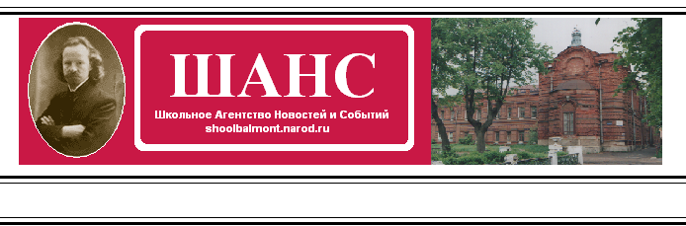
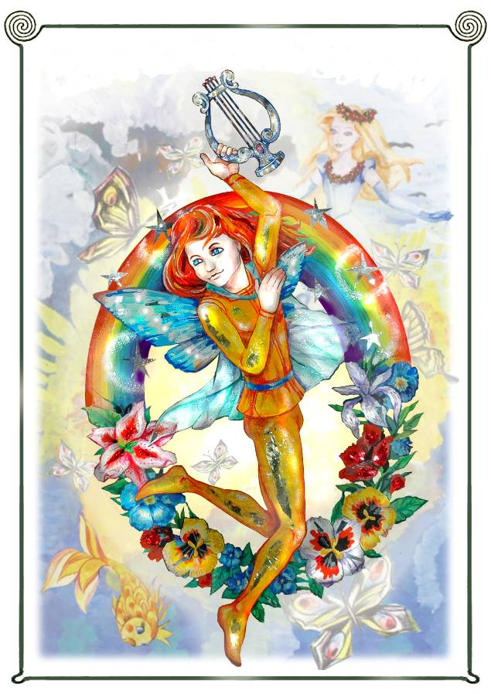

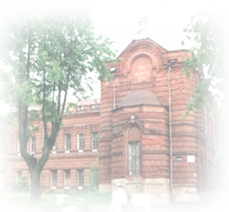

Событие месяца
ВСТРЕЧА С СЕРЕБРЯНЫМ ВЕКОМ
В ноябре прошлого года в городе Красногорске Московской области в режиме он-лайн состоялся III–й открытый фестиваль-конкурс художественного слова «Серебряный Скорпион», в котором приняли юные чтецы из клуба любителей поэзии «Серебряная лира». Все ребята получили приглашение на гала-концерт в Музей Серебряного века (г. Москва).
………. стр. 2

ОТКРЫТИЕ ФЕСТИВАЛЯ «СОЛНЕЧНЫЙ ЭЛЬФ»
13 марта в литературно-краеведском музее им. К.Д. Бальмонта был открыт 29 городской детский Бальмонтовский фестиваль поэзии "Солнечный эльф".
Поздравляем лауреатов фестиваля «Солнечный эльф»!
………. стр. 3-4

ВЕСЕННИЕ ЗАРИСОВКИ
Сосчитай, сколько весёлых солнышек на третьей странице! Это ребята из 2 «Б» класса написали стихи о весне и нарисовали и солнце, и облака, и важных грачей, символизирующих приход весны.
………. стр. 5

ПРАЗДНИКИ В АПРЕЛЕ
Календарь праздников на апрель 2021 года включает в себя не только официальные, но и профессиональные, международные праздники, День авиации и космонавтики, а также православные праздники.
………. стр. 6

СВЕТЛЫЙ ПРАЗДНИК ПАСХИ
Каждый год в весеннюю пору, когда ярко светит солнце, христиане всего мира отмечают светлый праздник Пасхи. По своей значимости его считают самым важным событием в христианском мире.
………. стр. 6

У каждой травинки есть свой солнечный эльф, который со снегом проникает в землю и там выбирает себе зерно, заботится о нем, и как только из него выйдет маленькая зеленая травка, он торопит ее выйти на землю, рассказывая о чудесной весне, о цветах, о солнце.
К.Д.Бальмонт

Сегодня в номере

Газета коллектива учителей и учащихся муниципального общеобразовательного учреждения
средней общеобразовательной школы №2 им. К.Д. Бальмонта. Издается с сентября 2004 года. Выпуск № 5, апрель 2021 г.

